SAKARYA UNIVERSITESI
Bilgisayar Muhendisligi Bolumu
Web Teknolojileri Dersi

WEB TEKNOLOJILERI PROJE ODEVI
2025-2026 Bahar Donemi

Ogrenci Adi Soyadi | Yusuf Aroglu
Ogrenci Numarasi | b251210051
Ders | Web Teknolojileri
Donem | 2025-2026 Bahar
Teslim Tarihi | 10 Mayis 2026
GitHub Linki | https://github.com/yusufaroglu
Canli Site | https://yusufaroglu.infinityfreeapp.com/index.html

ICINDEKILER
1. Projenin Amaci
2. Sayfa Ekran Goruntuleri ve Aciklamalari
2.1 Hakkimda (Ana Sayfa)
2.2 Ozgecmisim (CV)
2.3 Sehrim - Konya
2.4 Ilgi Alanlarim (API)
2.5 Mirasimiz - Konyaspor
2.6 Iletisim Formu
2.7 Login Sayfasi
3. Teknik Ozellikler
4. Hosting ve Yayin
5. Sonuc

1. PROJENIN AMACI
Bu proje, 2025-2026 Bahar donemi Web Teknolojileri dersi kapsaminda hazirlanmistir. Dönem boyunca işlenen web standartları Semantik HTML5, Responsive Design, JavaScript ve PHP — kullanilarak hem kisisel tanitim hem de teknik becerileri sergileyen profesyonel bir web uygulamasi gelistirilmistir. Proje; Bootstrap ile responsive tasarım, JavaScript ile istemci tarafı form doğrulama, PHP ile sunucu tarafi islemler ve harici API entegrasyonu konularini kapsamaktadir.

2. SAYFA EKRAN GÖRÜNTÜLERİ VE AÇIKLAMALARI

2.1 Hakkimda (Ana Sayfa) — index.html
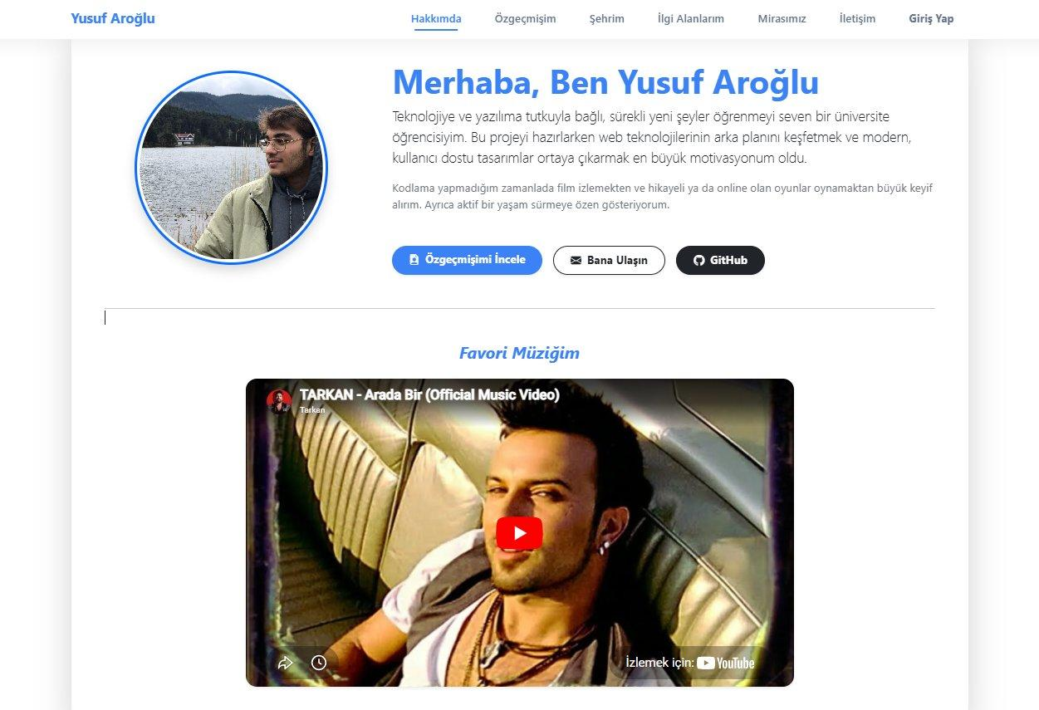
Sekil 1 - Hakkimda sayfasi
Ana sayfa kişisel tanıtım içermektedir. Sayfada profil fotografi, kisa biyografi, hobiler ve ilgi alanlari yer almaktadir. Özgeçmiş, iletisim ve GitHub'a yonlendiren uc buton ile favori muzigi icin gomulu bir YouTube videosu bulunmaktadir. tüm sayfalarda kullanılan sticky navbar bu sayfada olusturulmustur. Tasarim Bootstrap grid sistemiyle responsive yapıda kurgulanmistir.

2.2 Ozgecmisim (CV) Sayfasi — cv.html
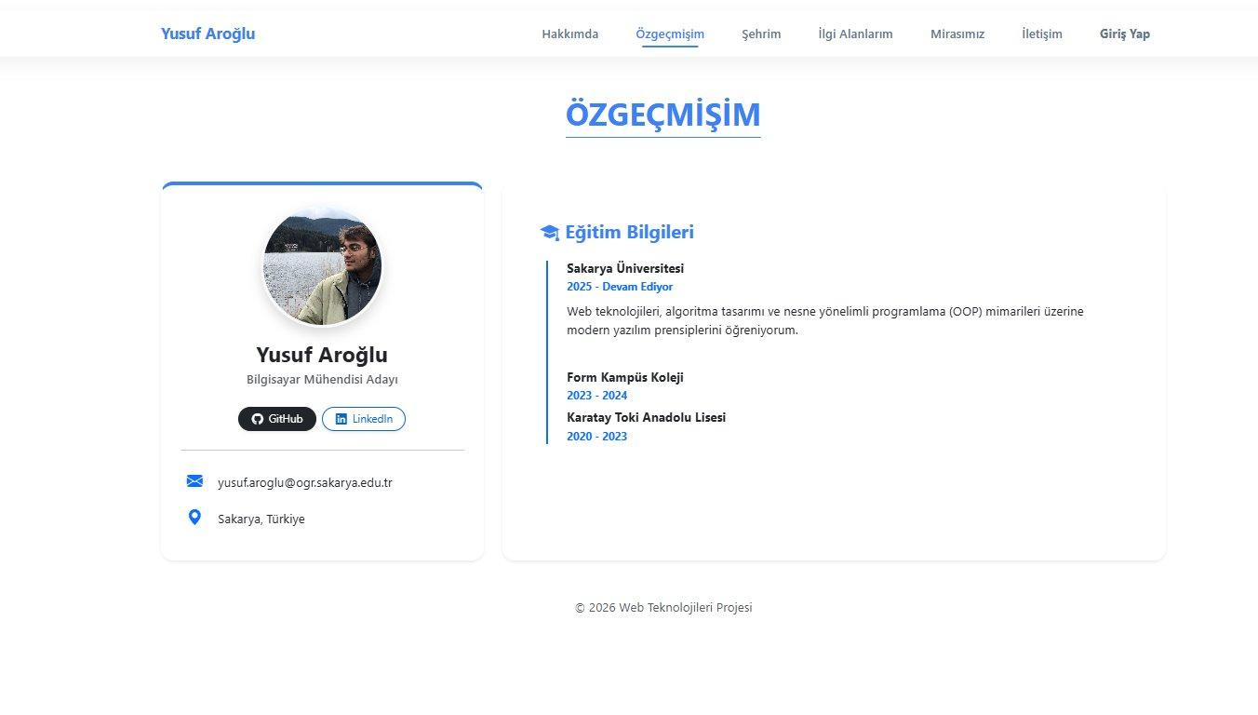
Şekil 2 - Ozgecmis sayfasi
CV sayfasi Semantik HTML5 etiketleri (header, section, article) kullanılarak yapılandırılmıştır. Sol panelde profil fotografi, iletişim bilgileri ve sosyal medya baglantilari; sag panelde egitim bilgileri kronolojik sırayla listelenmistir. Sakarya Universitesi, Form Kampüs Koleji ve Karatay Toki Anadolu Lisesi egitim gecmisi timeline yapısıyla sunulmaktadir.

2.3 Şehrim Sayfasi — sehrim.html
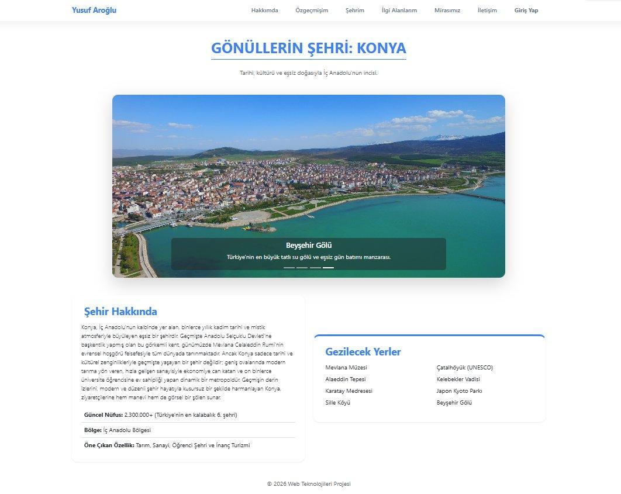
Sekil 3 - Sehrim (Konya) sayfasi
Konya'nın tanitildigi bu sayfada Bootstrap Carousel bileşeni ile en az 4 resimden oluşan tıklanabilir bir slider yer almaktadir.
2.4 Ilgi Alanlarim (API Entegrasyonu) — ilgialanlarim.html
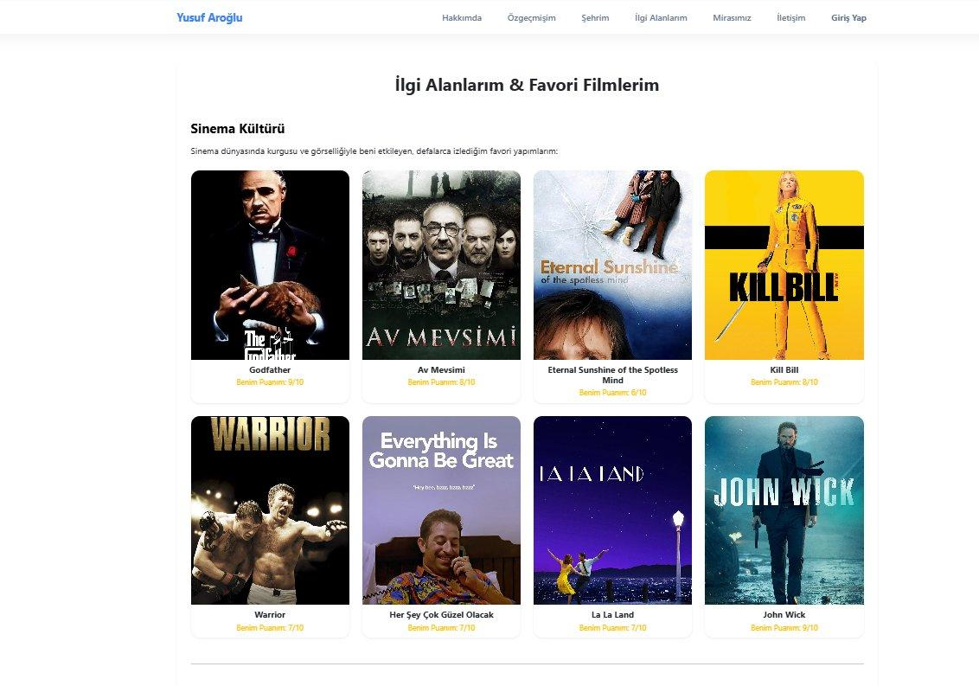
Sekil 4 - Ilgi Alanlarim sayfasi (OMDb API)
Bu sayfada OMDb API'si kullanilarak canli film verileri çekilmektedir. API anahtarinin guvenligi icin sunucu tarafindan bir PHP proxy (api proxy.php) kullanilmaktadir. Godfather, Warrior, La La Land, John Wick gibi filmler; poster, baslik ve IMDB puaniyla Bootstrap kart bilesenleri seklinde dinamik olarak listelenmektedir.

2.5 Mirasimiz Sayfasi — mirasimiz.html
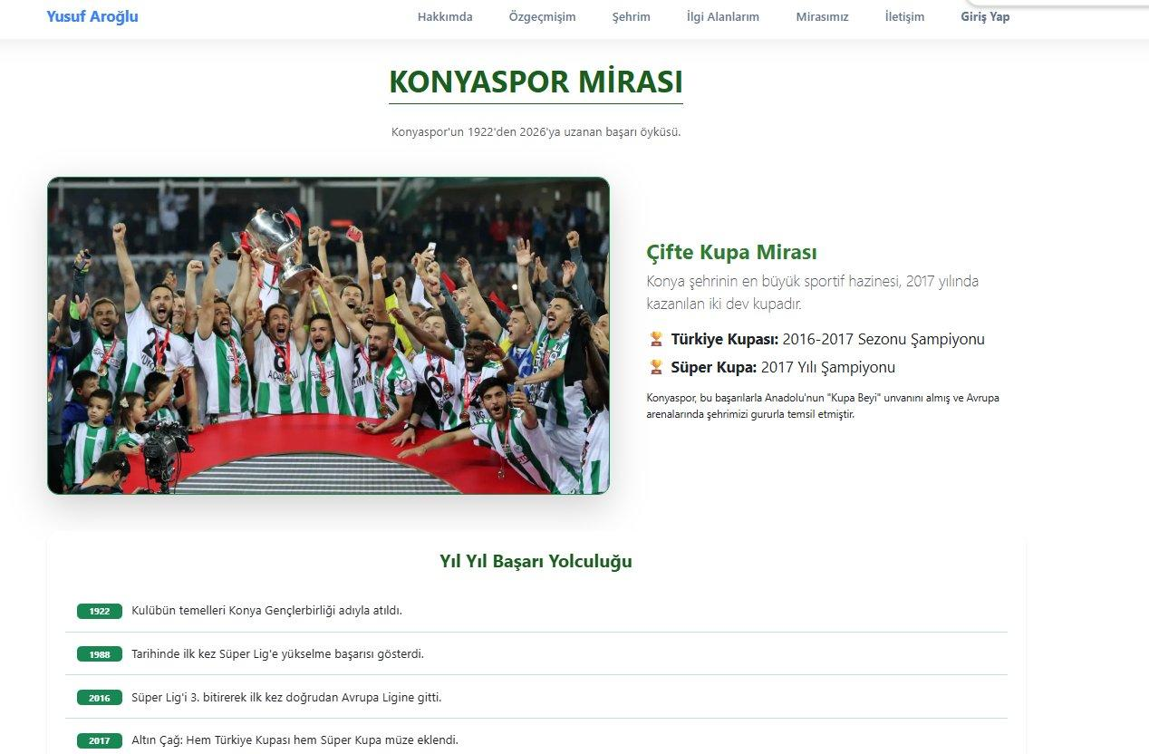
Sekil 5 - Mirasimiz (Konyaspor) sayfasi
Mirasimiz sayfasinda Konya şehrinin spor mirasi olan Konyaspor detayli olarak tanıtılmaktadır. 1922 yılında kurulan kulübün başarı öyküsü semantik HTML etiketleri ve Bootstrap bileşenleriyle sunulmaktadir. 2016-2017 Turkiye Kupasi ve 2017 Super Kupa başarıları one çıkarılmaktadır. Kulübün 1922'den günümüze uzanan tarihsel kronolojisi timeline yapısıyla görselleştirilmiştir.

2.6 Iletisim Formu — iletisim.html
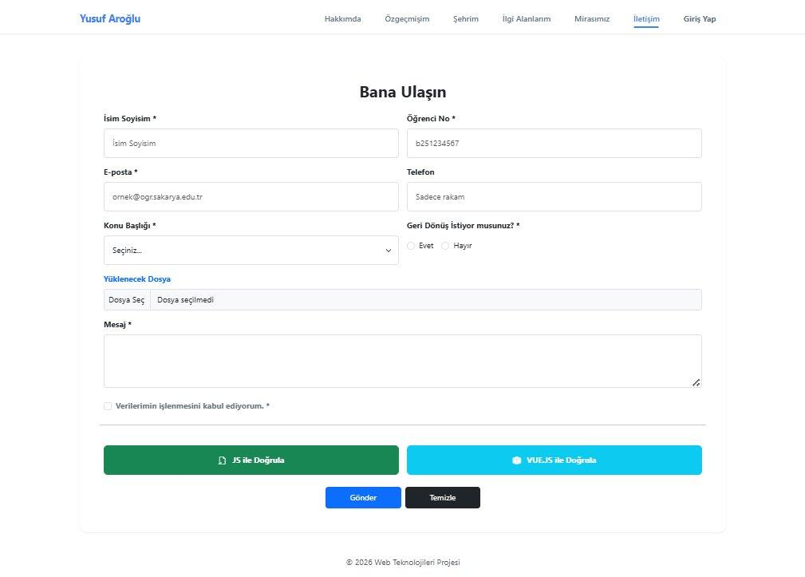
Sekil 6 - Iletisim formu sayfasi
Iletisim sayfasi tum temel HTML form elemanlarını icermektedir: metin alanı, e-posta, telefon, select, radio buton, dosya yükleme, textarea ve KVKK checkbox. Form dogrulamasi iki farkli yontemle saglanmistir: 'JS ile Doğrula' butonu Native JavaScript ile, 'Vue.js ile Doğrula' butonu Vue.js framework'u ile calismaktadir. Form verileri PHP sayfasına POST edilerek sunucu tarafından işlenmektedir.

2.7 Login Sayfasi — login.php
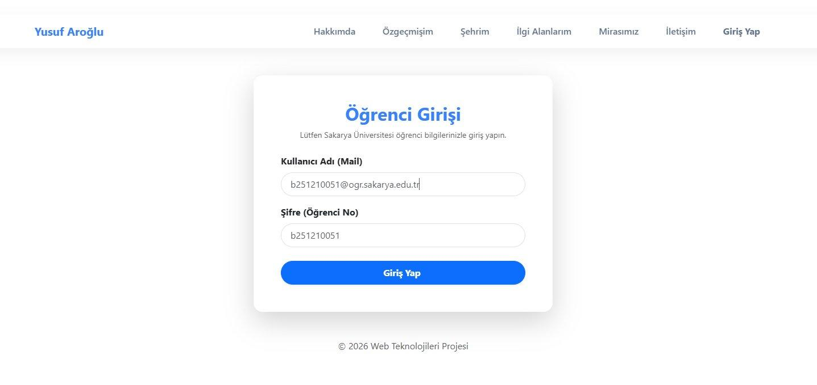
Sekil 7 - Login sayfasi
Guvenli giris mekanizmasini test etmek amacıyla tasarlanan sayfada kullanici adi olarak b251210051@ogr.sakarya.edu.tr, sifre olarak b251210051 tanimlanmistir. Doğru bilgi girildiğinde 'Hoşgeldiniz b251210051' mesaji gösterilmekte ve ana sayfaya yönlendirilmektedir. Hatali bilgi girildiğinde hata mesajıyla login sayfasına geri dönmektedir. Bos alan ve mail format kontrolü JavaScript ile saglanmistir.

3. TEKNIK OZELLIKLER

Teknoloji | Kullanim Alani
HTML5 (Semantik) | Tum sayfalarin yapi olusturulmasinda
CSS3 + Bootstrap 5.3 | Responsive tasarim, navbar, kart bilesenleri
JavaScript (Native) | Form dogrulama, API cagrisi, dinamik DOM
Vue.js | Iletisim formu ikinci dogrulama butonu
PHP | Login, form isleme, API proxy
OMDb API | Film verilerinin cekilmesi
Google Fonts (Poppins) | Tipografi
Bootstrap Icons | Gorsel ikonlar
Git / GitHub | Versiyon kontrolu
InfinityFree | Ucretsiz web hosting

4. HOSTING VE YAYIN
Proje InfinityFree ücretsiz hosting platformu uzerinde yayinlanmistir. Subdomain olarak yusufaroglu.infinityfreeapp.com adresi kullanilmaktadir. Tum dosyalar hosting panelindeki htdocs klasörüne yuklenmistir.

Platform | InfinityFree
Domain | yusufaroglu.infinityfreeapp.com
GitHub | https://github.com/yusufaroglu
Canli Site | https://yusufaroglu.infinityfreeapp.com/index.html

5. SONUC
Bu proje kapsaminda dönem boyunca öğrenilen Web Teknolojileri konulari pratik olarak uygulanmıştır. Semantik HTML5 yapısı, Bootstrap ile responsive tasarım, JavaScript ve Vue.js ile istemci taraflı form doğrulama, PHP ile sunucu tarafı islemler ve OMDb API entegrasyonu basariyla hayata gecirilmistir. Proje GitHub üzerinde versiyon kontrolu ile geliştirilmiş ve İnfinityFree aracılığıyla internet uzerinde yayinlanmistir. Tum teknik zorunluluklar eksiksiz karsilanmistir.

Yusuf Aroglu | b251210051 | Web Teknolojileri Projesi | 2025-2026 Bahar

